Nom de naissance | ◆ | OSIO
Nom d’usage | ◆
Prénom | ◆ | Eddy
Adresse | ◆ | 15 Avenue Henri Pétin  83500 La Seyne sur Mer

Titre professionnel visé
Technicien Supérieur en Systèmes et Réseaux
Modalité d’accès :
☐ | Parcours de formation
☐ | Validation des Acquis de l’Expérience (VAE)

Présentation du dossier
Le dossier professionnel (DP) constitue un élément du système de validation du titre professionnel. Ce titre est délivré par le Ministère chargé de l’emploi.
Le DP appartient au candidat. Il le conserve, l’actualise durant son parcours et le présente obligatoirement à chaque session d’examen.
Pour rédiger le DP, le candidat peut être aidé par un formateur ou par un accompagnateur VAE.
Il est consulté par le jury au moment de la session d’examen.
Pour prendre sa décision, le jury dispose :
- des résultats de la mise en situation professionnelle complétés, éventuellement, du questionnaire professionnel ou de l’entretien professionnel ou de l’entretien technique ou du questionnement à partir de productions.
- du Dossier Professionnel (DP) dans lequel le candidat a consigné les preuves de sa pratique professionnelle
- des résultats des évaluations passées en cours de formation lorsque le candidat évalué est issu d’un parcours de formation
- de l’entretien final (dans le cadre de la session titre).

[Arrêté du 22 décembre 2015, relatif aux conditions de délivrance des titres professionnels
du ministère chargé de l’Emploi]

Ce dossier comporte :
- pour chaque activité-type du titre visé, un à trois exemples de pratique professionnelle ;
- un tableau à renseigner si le candidat souhaite porter à la connaissance du jury la détention d’un titre, d’un diplôme, d’un certificat de qualification professionnelle (CQP) ou des attestations de formation ;
- une déclaration sur l’honneur à compléter et à signer ;
- des documents illustrant la pratique professionnelle du candidat (facultatif)
- des annexes, si nécessaire.
Pour compléter ce dossier, le candidat dispose d’un site web en accès libre sur le site.
 |  | http://travail-emploi.gouv.fr/titres-professionnels

Sommaire
Exemples de pratique professionnelle

Exploiter les éléments de l’infrastructure et assurer le support aux utilisateurs |  | p.
 | ◆ Exploiter des serveurs Windows et un domaine ActiveDirectory | p.22
 | ◆ Assurer le support utilisateur en centre de services (Installation de GLPI et utilisation) | p.35
 | ◆ Exploiter des serveurs Linux | p.50
Maintenir l’infrastructure et contribuer à son évolution et à sa sécurisation |  | p.
 | ◆ Automatiser des tâches à l’aide de scripts | p.58
 | ◆ Mettre en place, assurer et tester les sauvegardes et les restaurations des éléments de l’infrastructure | p.63
 | ◆ Exploiter et maintenir les services de déploiement des postes de travail | p.80
Titres, diplômes, CQP, attestations de formation (facultatif) |  | p.
Déclaration sur l’honneur |  | p.19
Documents illustrant la pratique professionnelle (facultatif) |  | p.
Annexes (Si le RC le prévoit) |  | p.

Exemples de pratique
professionnelle

Activité-type | 1 |  |  | Exploiter les éléments de l’infrastructure et assurer le support aux utilisateurs
Exemple n°1  |  |  |  | Exploiter des serveurs Windows et un domaine ActiveDirectory
1. Décrivez les tâches ou opérations que vous avez effectuées, et dans quelles conditions :
Durant ma formation de TSSR, nous avons eu à faire un TP consistant à installer un serveur Windows, son ActiveDirectory, mais aussi des créations d’Objet de Stratégie de Groupe.
Je vais donc, durant cette activité-type :
Créer une machine virtuelle Windows Server
Créer une machine virtuelle Windows 10
Paramétrer les deux machines
Et effectuer les tests afin de m’assurer que tout fonctionne correctement
2. Précisez les moyens utilisés :
Mon ordinateur personnel, équipé d’un i7-6700k, 16Go de RAM, 1To de stockage, avec Windows 10 Pro.
Les ISO de Windows 10 Pro et de Windows Server pour faire les machines virtuelles sur VirtualBox.
3. Avec qui avez-vous travaillé ?
Le travail a été effectué la plupart du temps en autonomie , avec ou sans consignes, en centre de formation ou à domicile. Pour autant, il m’est arrivé de travailler en binôme, en formation.
4. Contexte
Nom de l’entreprise, organisme ou association  |  |  |  |  |  | La Plateforme_
Chantier, atelier, service |  | ◆
Période d’exercice |  | ◆ | Du |  | 07/10/2024 |  | au | 04/07/2025
5. Informations complémentaires (facultatif)
Cliquez ici pour taper du texte.

Activité-type | 1 |  |  | Exploiter les éléments de l’infrastructure et assurer le support aux utilisateurs
Exemple n°2  |  |  |  | Assurer le support utilisateur en centre de services (Installation de GLPI et utilisation)
1. Décrivez les tâches ou opérations que vous avez effectuées, et dans quelles conditions :
Durant ma formation de TSSR, nous avons eu à faire un TP consistant à installer GLPI sur une machine virtuelle Debian.
Je vais donc, durant cette activité-type :
Créer une machine virtuelle Debian
Procéder à l’installation de GLPI
Et effectuer des tests afin de m’assurer que tout fonctionne correctement
2. Précisez les moyens utilisés :
Mon ordinateur personnel, équipé d’un i7-6700k, 16Go de RAM, 1To de stockage, avec Windows 10 Pro.
L’ISO de Debian pour faire ma machine virtuelle sur VirtualBox.
3. Avec qui avez-vous travaillé ?
Le travail a été effectué la plupart du temps en autonomie , avec ou sans consignes, en centre de formation ou à domicile. Pour autant, il m’est arrivé de travailler en binôme, en formation.
4. Contexte
Nom de l’entreprise, organisme ou association  |  |  |  |  |  | La Plateforme_
Chantier, atelier, service |  | ◆
Période d’exercice |  | ◆ | Du |  | 07/10/2024 |  | au | 04/07/2025
5. Informations complémentaires (facultatif)
Cliquez ici pour taper du texte.

Activité-type | 1 |  |  | Exploiter les éléments de l’infrastructure et assurer le support aux utilisateurs
Exemple n°3  |  |  |  | Exploiter des serveurs Linux
1. Décrivez les tâches ou opérations que vous avez effectuées, et dans quelles conditions :
Durant ma formation de TSSR, nous avons eu à faire un TP consistant à installer une machine virtuelle Debian et à l’utiliser en tant que serveur.
Je vais donc, durant cette activité-type :
Créer une machine virtuelle Debian
Procéder à l’installation du DNS, DHCP & LDAP
Et effectuer des tests afin de m’assurer que tout fonctionne correctement
2. Précisez les moyens utilisés :
Mon ordinateur personnel, équipé d’un i7-6700k, 16Go de RAM, 1To de stockage, avec Windows 10 Pro.
L’ISO de Debian pour faire ma machine virtuelle sur VirtualBox.
3. Avec qui avez-vous travaillé ?
Le travail a été effectué la plupart du temps en autonomie , avec ou sans consignes, en centre de formation ou à domicile. Pour autant, il m’est arrivé de travailler en binôme, en formation.
4. Contexte
Nom de l’entreprise, organisme ou association  |  |  |  |  |  | La Plateforme_
Chantier, atelier, service |  | ◆
Période d’exercice |  | ◆ | Du |  | 07/10/2024 |  | au | 04/07/2025
5. Informations complémentaires (facultatif)
Cliquez ici pour taper du texte.

Activité-type | 2 |  |  | Maintenir l’infrastructure et contribuer à son évolution et à sa sécurisation
Exemple n°1  |  |  |  | Automatiser des tâches à l’aide de scripts
1. Décrivez les tâches ou opérations que vous avez effectuées, et dans quelles conditions :
Durant ma formation de TSSR, nous avons eu à faire un TP consistant à créer un script de sauvegarde d’un répertoire et à automatiser son exécution à l’aide de crontab
Je vais donc, durant cette activité-type :
Utiliser une machine virtuelle sous Debian
Procéder à la création d’un script de sauvegarde et à son automatisation
Et effectuer des tests afin de m’assurer que tout fonctionne correctement
2. Précisez les moyens utilisés :
Mon ordinateur personnel, équipé d’un i7-6700k, 16Go de RAM, 1To de stockage, avec Windows 10 Pro.
L’ISO de Debian pour faire ma machine virtuelle sur VirtualBox.
3. Avec qui avez-vous travaillé ?
Le travail a été effectué la plupart du temps en autonomie , avec ou sans consignes, en centre de formation ou à domicile. Pour autant, il m’est arrivé de travailler en binôme, en formation.
4. Contexte
Nom de l’entreprise, organisme ou association  |  |  |  |  |  | La Plateforme_
Chantier, atelier, service |  | ◆
Période d’exercice |  | ◆ | Du |  | 07/10/2024 |  | au | 04/07/2025
5. Informations complémentaires (facultatif)
Cliquez ici pour taper du texte.

Activité-type | 2 |  |  | Maintenir l’infrastructure et contribuer à son évolution et à sa sécurisation
Exemple n°2  |  |  |  | Mettre en place, assurer et tester les sauvegardes et les restaurations des éléments de l’infrastructure
1. Décrivez les tâches ou opérations que vous avez effectuées, et dans quelles conditions :
Durant ma formation de TSSR, nous avons eu à faire un TP consistant à utiliser Acronis True Image afin de faire des sauvegardes sous forme d’image pour ensuite les restaurer sur une machine
Je vais donc, durant cette activité-type :
Utiliser une machine virtuelle sous Windows
Utiliser Acronis True Image pour faire une sauvegarde et la restaurer
Et effectuer des tests afin de m’assurer que tout fonctionne correctement
2. Précisez les moyens utilisés :
Mon ordinateur personnel, équipé d’un i7-6700k, 16Go de RAM, 1To de stockage, avec Windows 10 Pro.
L’ISO de Windows 10 pour faire ma machine virtuelle sur VirtualBox et l’ISO d’Acronis True Image pour créer mon image.
3. Avec qui avez-vous travaillé ?
Le travail a été effectué la plupart du temps en autonomie , avec ou sans consignes, en centre de formation ou à domicile. Pour autant, il m’est arrivé de travailler en binôme, en formation.
4. Contexte
Nom de l’entreprise, organisme ou association  |  |  |  |  |  | La Plateforme_
Chantier, atelier, service |  | ◆
Période d’exercice |  | ◆ | Du |  | 07/10/2024 |  | au | 04/07/2025
5. Informations complémentaires (facultatif)
Cliquez ici pour taper du texte.

Activité-type | 2 |  |  | Maintenir l’infrastructure et contribuer à son évolution et à sa sécurisation
Exemple n°3  |  |  |  | Exploiter et maintenir les services de déploiement des postes de travail
1. Décrivez les tâches ou opérations que vous avez effectuées, et dans quelles conditions :
Durant ma formation de TSSR, nous avons eu à faire un TP consistant à installer et configurer FOG afin de prendre des captures d’images d’autre postes pour les redéployer comme bon nous semble.
Je vais donc, durant cette activité-type :
Utiliser deux machine virtuelle sous Debian
Procéder à l’installation et la configuration de FOG
Et effectuer des tests afin de m’assurer que tout fonctionne correctement
2. Précisez les moyens utilisés :
Mon ordinateur personnel, équipé d’un i7-6700k, 16Go de RAM, 1To de stockage, avec Windows 10 Pro.
L’ISO de Debian pour faire ma machine virtuelle sur VirtualBox.
3. Avec qui avez-vous travaillé ?
Le travail a été effectué la plupart du temps en autonomie , avec ou sans consignes, en centre de formation ou à domicile. Pour autant, il m’est arrivé de travailler en binôme, en formation.
4. Contexte
Nom de l’entreprise, organisme ou association  |  |  |  |  |  | La Plateforme_
Chantier, atelier, service |  | ◆
Période d’exercice |  | ◆ | Du |  | 07/10/2024 |  | au | 04/07/2025
5. Informations complémentaires (facultatif)
Cliquez ici pour taper du texte.

Titres, diplômes, CQP, attestations de formation
(Facultatif)

Intitulé | Autorité ou organisme | Date
Cliquez ici. | Cliquez ici pour taper du texte. | Cliquez ici pour sélectionner une date.
Cliquez ici. | Cliquez ici pour taper du texte. | Cliquez ici pour sélectionner une date.
Cliquez ici. | Cliquez ici pour taper du texte. | Cliquez ici pour sélectionner une date.
Cliquez ici. | Cliquez ici pour taper du texte. | Cliquez ici pour sélectionner une date.
Cliquez ici. | Cliquez ici pour taper du texte. | Cliquez ici pour sélectionner une date.
Cliquez ici. | Cliquez ici pour taper du texte. | Cliquez ici pour sélectionner une date.
Cliquez ici. | Cliquez ici pour taper du texte. | Cliquez ici pour sélectionner une date.
Cliquez ici. | Cliquez ici pour taper du texte. | Cliquez ici pour sélectionner une date.
Cliquez ici. | Cliquez ici pour taper du texte. | Cliquez ici pour sélectionner une date.
Cliquez ici. | Cliquez ici pour taper du texte. | Cliquez ici pour sélectionner une date.

Déclaration sur l’honneur

Cliquez ici pour taper du texte.
Je soussigné(e) [prénom et nom] Eddy OSIO ,
déclare sur l’honneur que les renseignements fournis dans ce dossier sont exacts et que je suis l’auteur(e) des réalisations jointes.

Cliquez ici pour taper du texte.
Cliquez ici pour choisir une date
Fait à Toulon le 20 Mars 2025
pour faire valoir ce que de droit.

Signature :
OSIO Eddy

Documents illustrant la pratique professionnelle
(Facultatif)

Intitulé
Cliquez ici pour taper du texte.

Annexes
Activité-type | 1 | Exploiter les éléments de l’infrastructure et assurer le support aux utilisateurs
Exemple n°1  |  | Exploiter des serveurs Windows et un domaine ActiveDirectory

Je commence par la création d’un Network sur VirtualBox

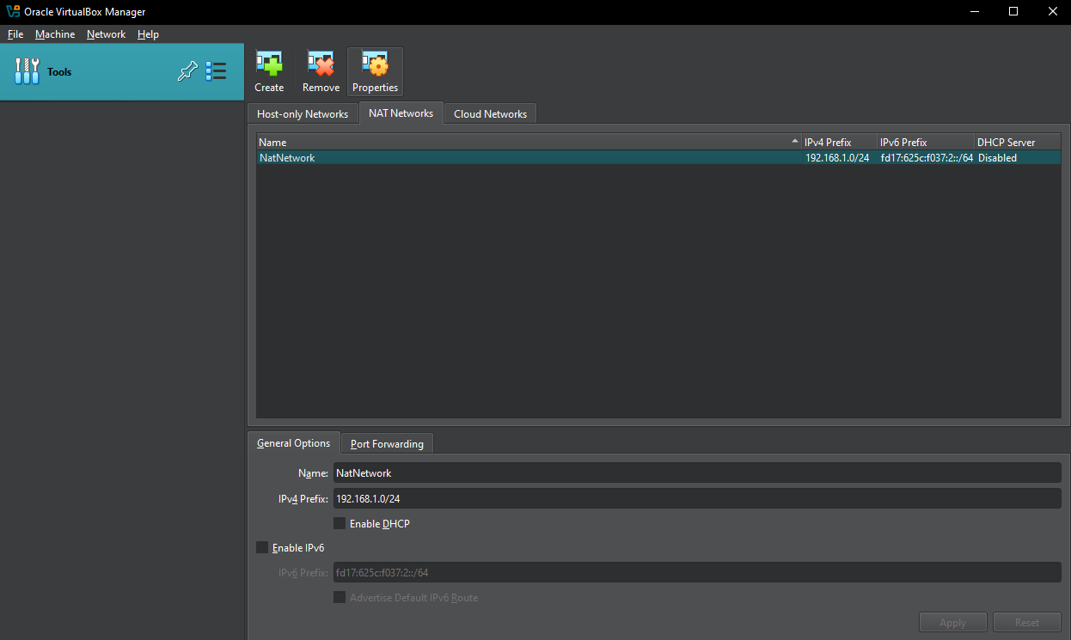
Et la création/installation de mon serveur
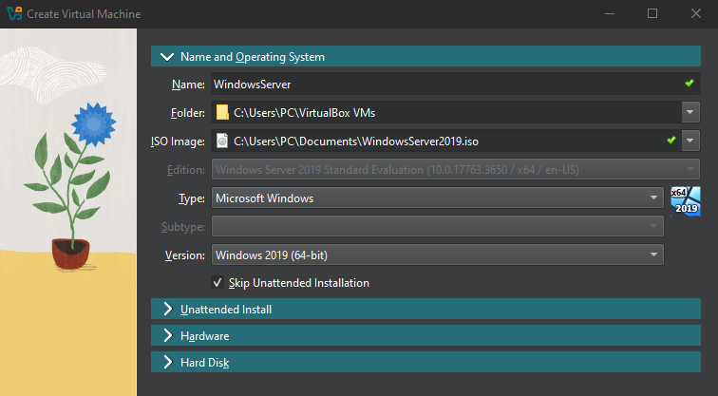

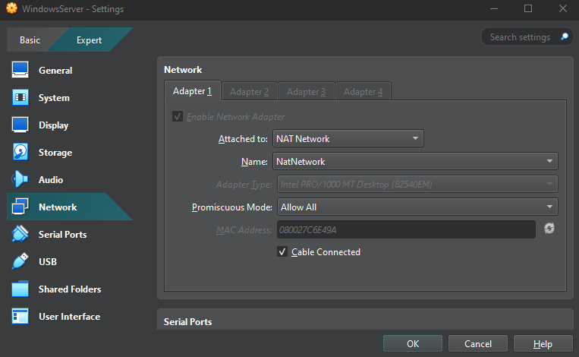
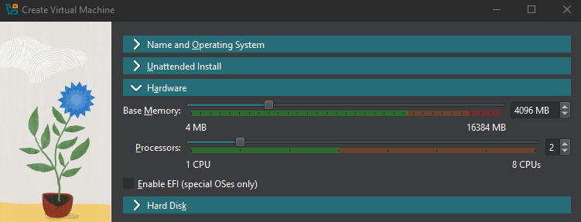
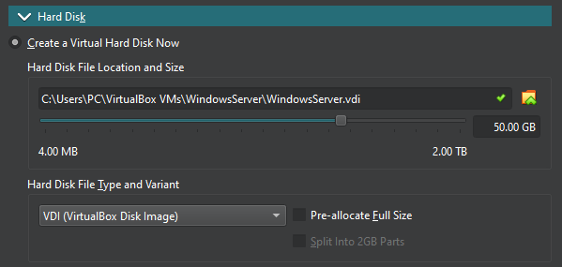
Je spécifie ensuite à ma machine virtuelle la carte réseau que je compte utiliser.
Une fois l’installation finie et le mot de passe choisi pour le compte Administrateur (dans mon cas, le mot de passe étant Qwerty123+), je me retrouve sur le bureau, je profite de ce moment pour changer le nom de mon serveur (ici en SRV) en allant dans les options Windows, et lui attribuer une IP statique. J’utilise le raccourci clavier System + R pour ouvrir une fenêtre « Exécuter » et j’y inscris « ncpa.cpl » afin de directement tomber sur le panneau de configuration des paramètres réseaux.
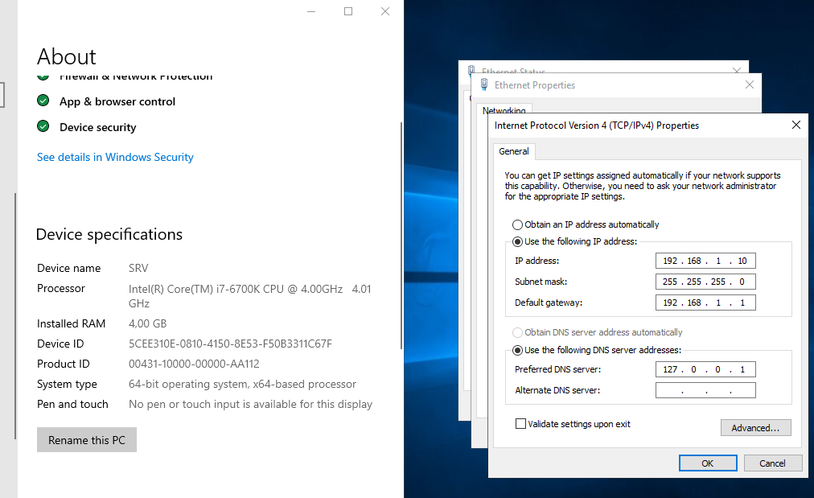
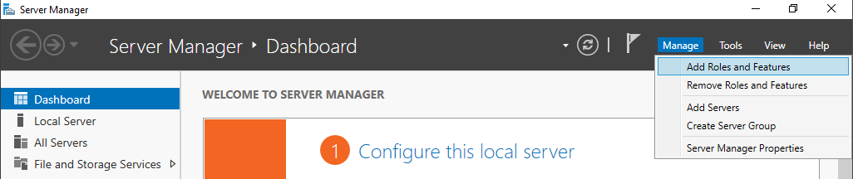
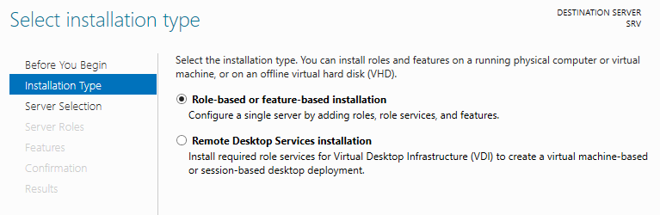
Je procède ensuite à l’installation des rôles de mon serveur.

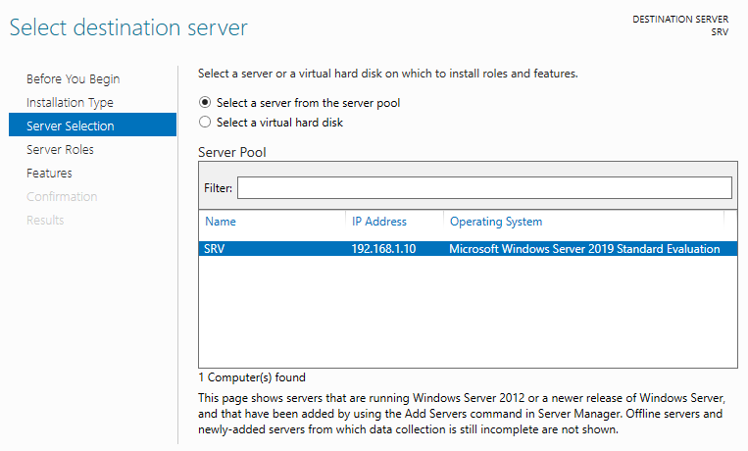
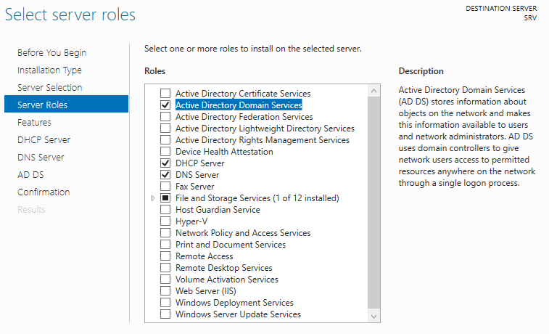
J’installe les rôles de DHCP, DNS et ADDS.
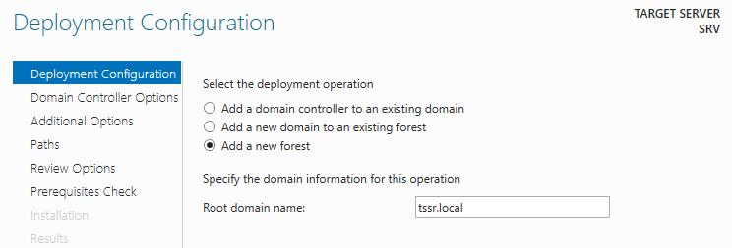
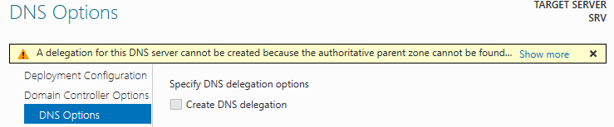
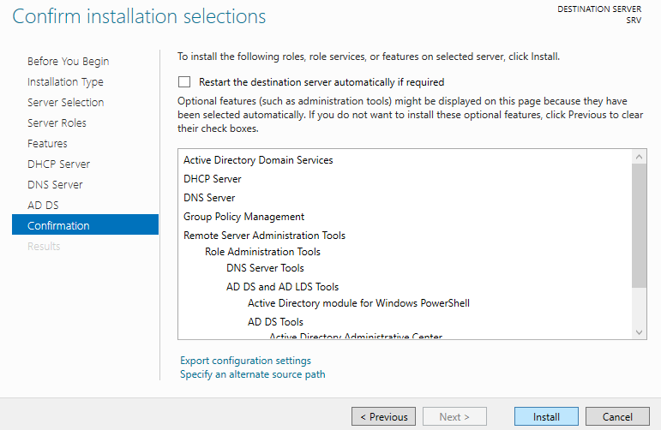
Une fois l’installation des rôles terminée, je commence la promotion du serveur en contrôleur de domaine, j’y ajoute une nouvelle forêt que j’appelle « tssr.local », avec le même mot de passe que précédemment.
Je ne sélectionne pas la délégation de DNS, et je continue jusqu’à finir le paramétrage.
Une fois la forêt ajoutée, je commence le paramétrage du DHCP
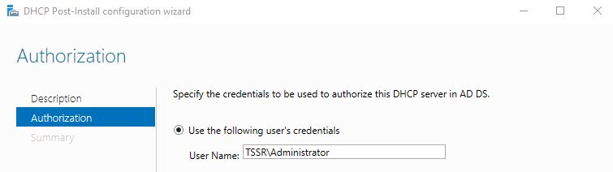
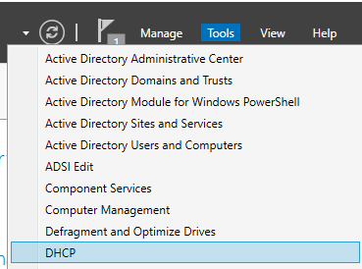

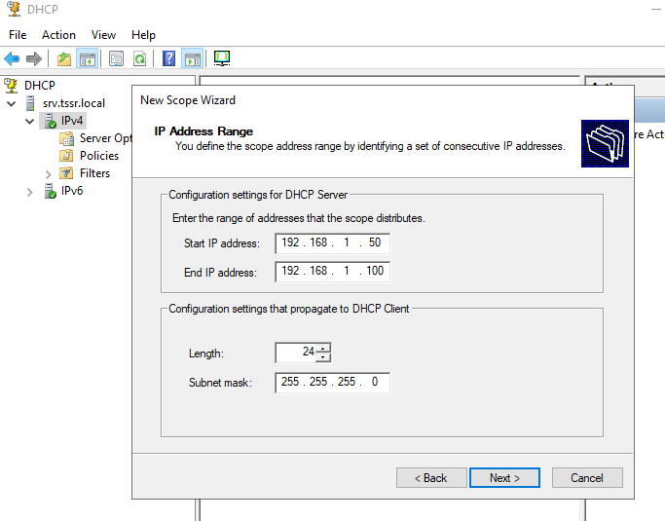
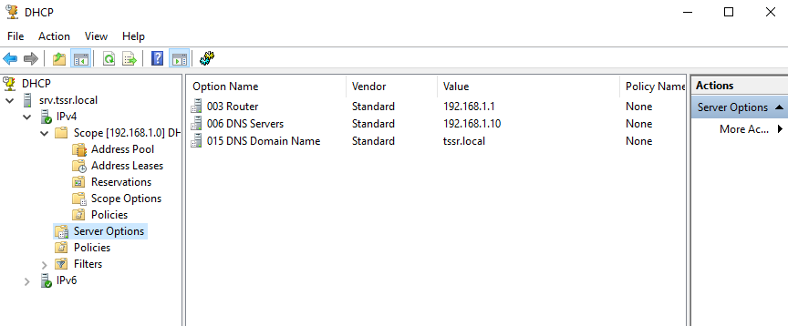
Je laisse tous les paramètres par défaut et j’ajoute l’IP du routeur de VirtualBox, je laisse l’IP du serveur pour le DNS.
Je rajoute ensuite les options 3, 6 et 15 dans les options du serveur avec les mêmes paramètres.
Création d’un utilisateur, d’un groupe et d’une GPO :
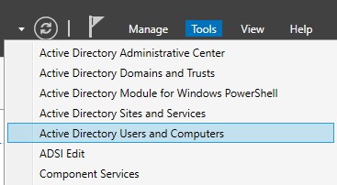

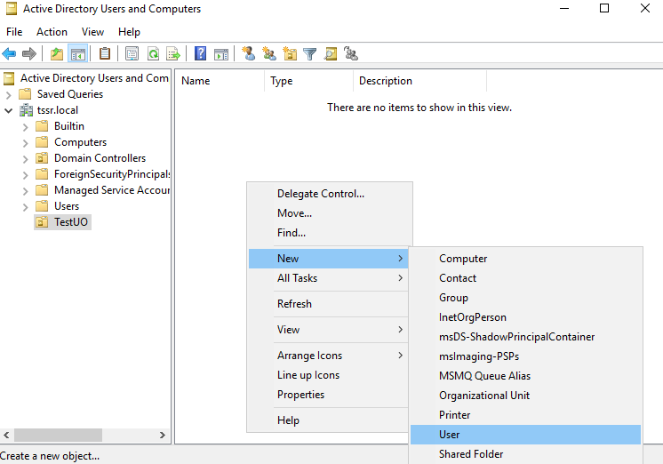
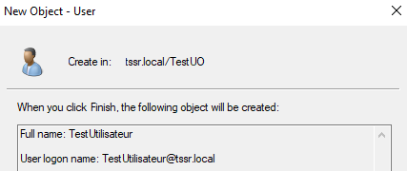

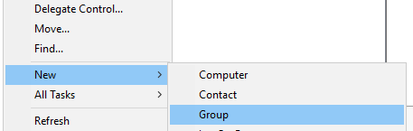

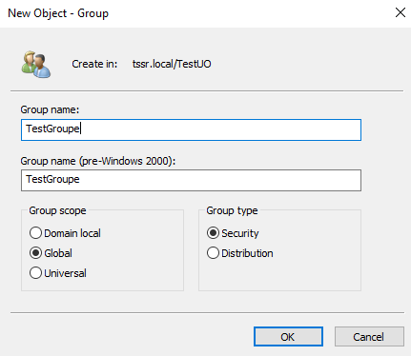

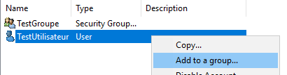

Je procède ensuite à la création d’une GPO, ici, une GPO qui permettra de limiter l’accès au panneau de configuration.
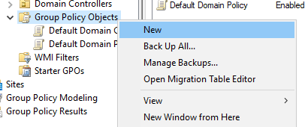

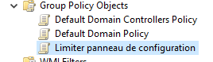

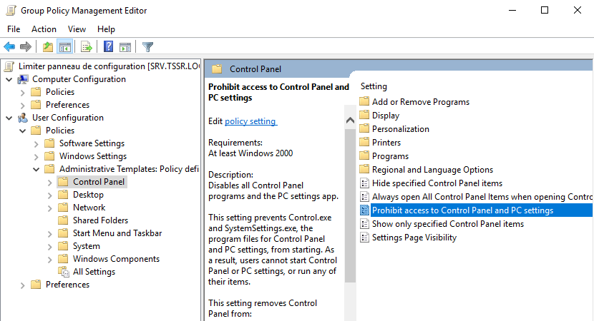
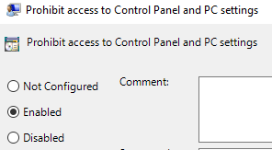

Je créé ensuite une nouvelle machine virtuelle avec un ISO Windows 10 Pro de la même façon que j’ai créé ma machine virtuelle Windows Server au début, et je rejoins le domaine avec la machine sous Windows 10.

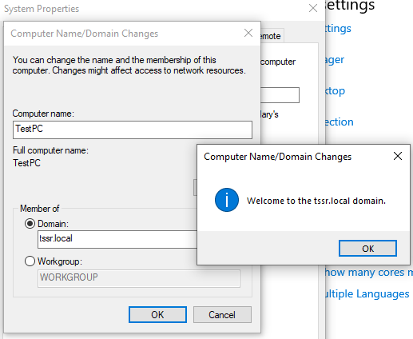

Je me connecte ensuite avec l’utilisateur que j’ai créé sur le Windows Server
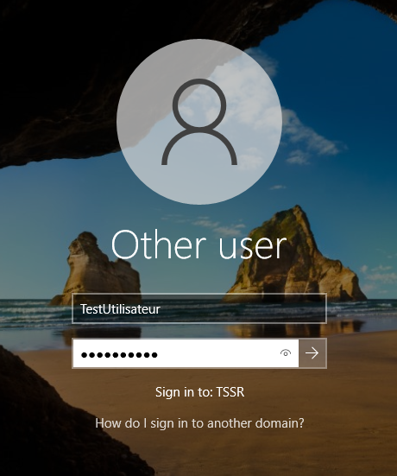

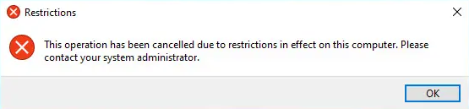
Et je vérifie ensuite si ma GPO fonctionne avec mon TestUtilisateur, dans mon cas je me retrouve avec ce message :

Activité-type | 1 | Exploiter les éléments de l’infrastructure et assurer le support aux utilisateurs
Exemple n°2  |  | Assurer le support utilisateur en centre de services (Installation de GLPI et utilisation)

De la même façon que pour les machines virtuelles sous Windows dans le premier exemple, je commence par créer et installer une machine virtuelle avec un ISO de Debian sur VirtualBox.
Une fois l’installation finie, je prend les accès root de la machine et la met à jour à l’aide de la commande suivante.
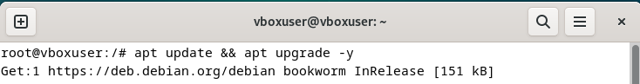
Une fois la machine à jour, j’installe Apache et je sécurise la database de MariaDB
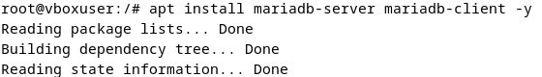
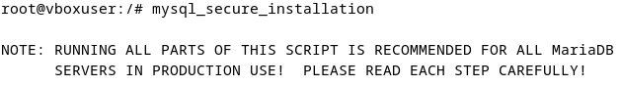
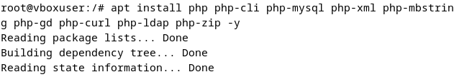
Je procède ensuite à l’installation de PHP et de ses modules
Je me connecte ensuite à MariaDB en tant que root.
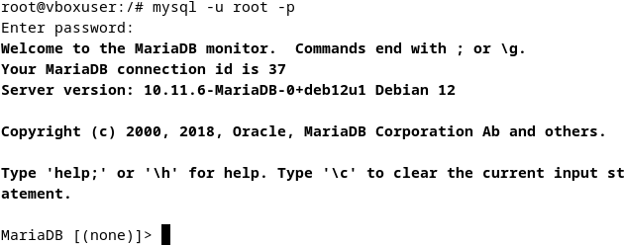
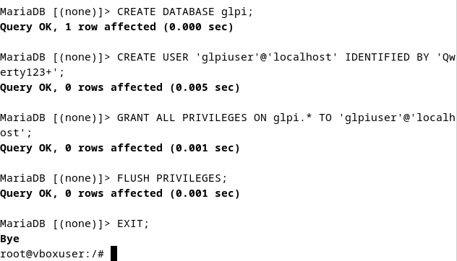
Et je créé une base de données et un utilisateur dédié.

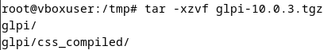
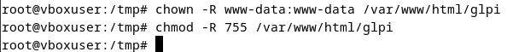
Suivi du téléchargement, l’extraction et le déplacement des fichiers de GLPI
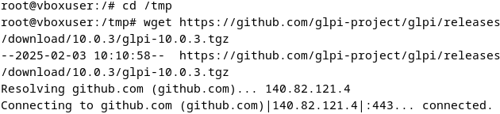
J’y attribue ensuite les droits.
Puis je créé un fichier de configuration.
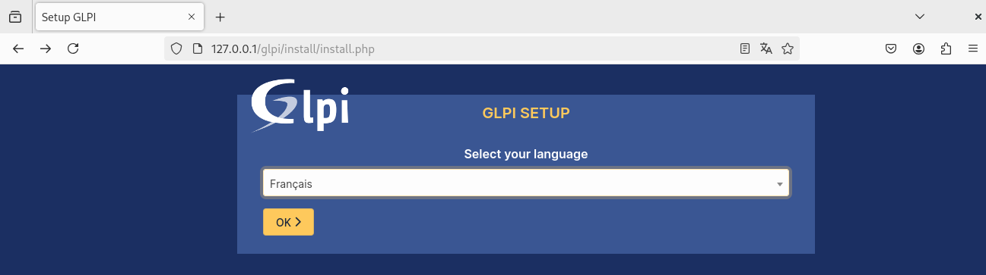
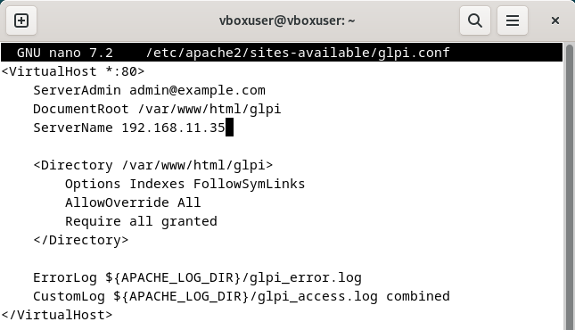J’active ensuite la configuration.
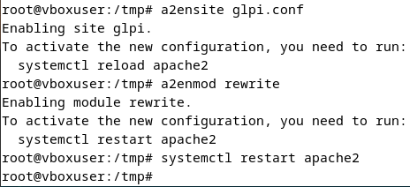
Et je fini par me connecter et finir l’installation de GLPI
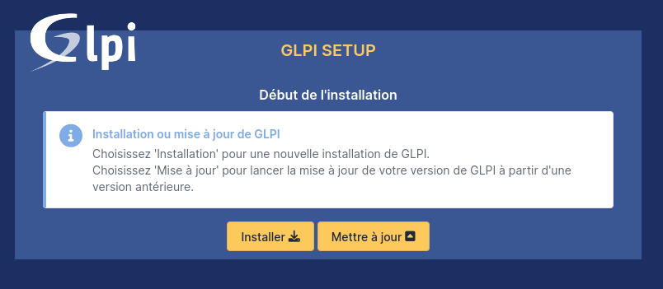
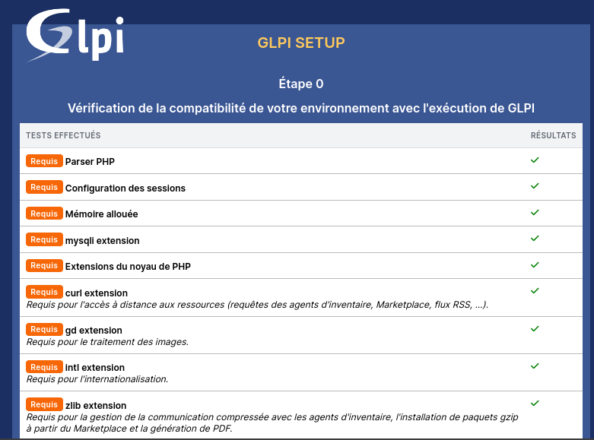
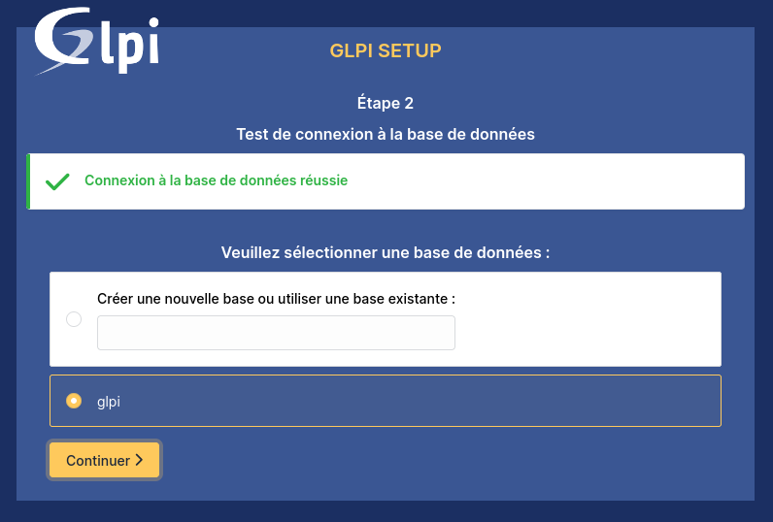
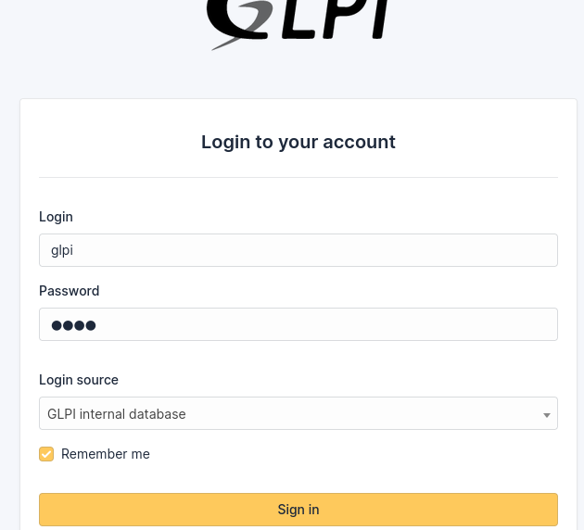
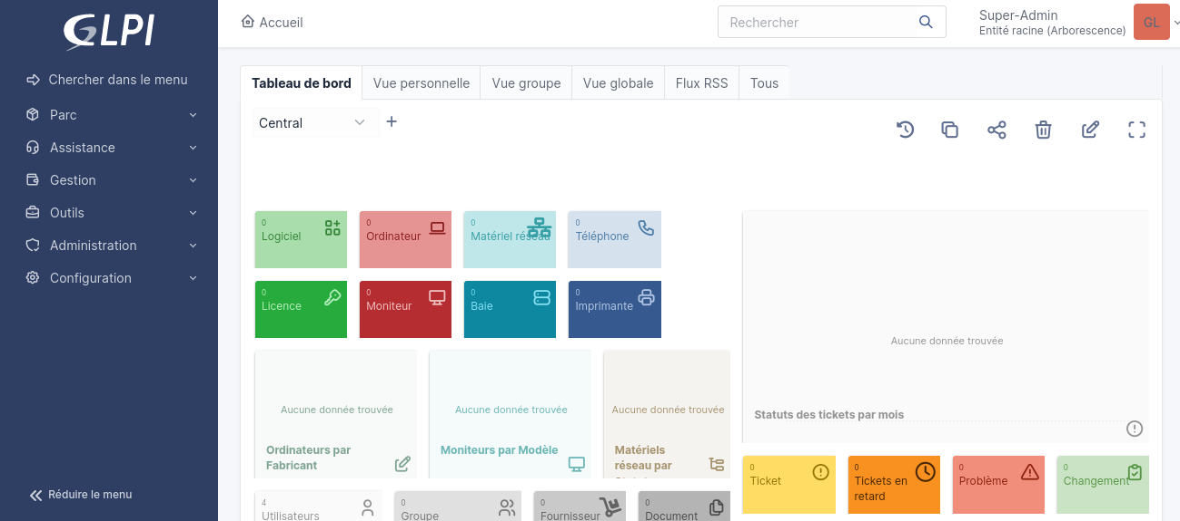
Maintenant connecté, je créé un nouvel utilisateur
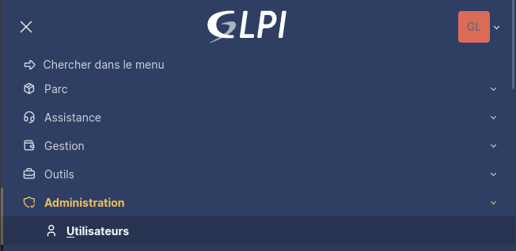
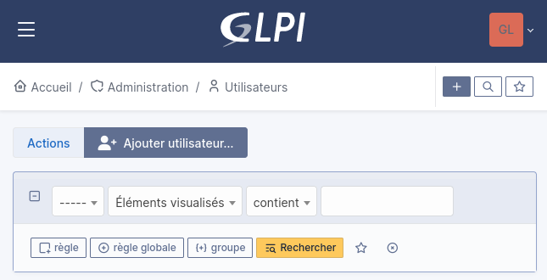
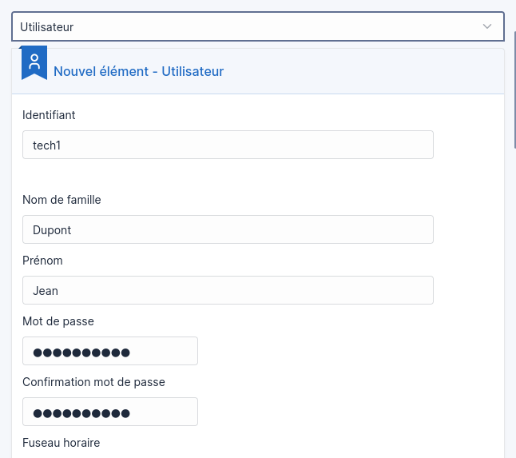
J’ajoute ensuite l’utilisateur dans un profil
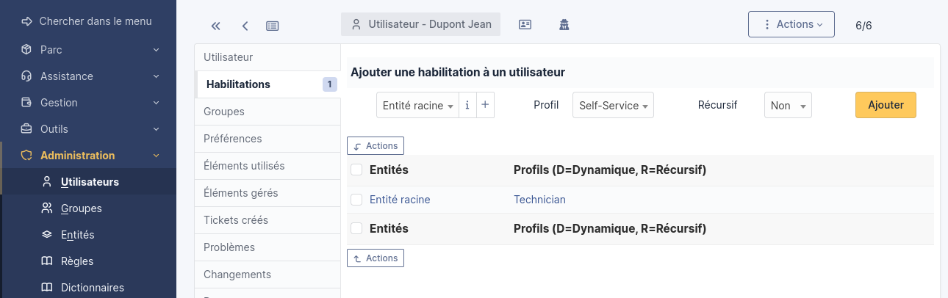
Puis je créé un ticket, le diagnostique et le résout.
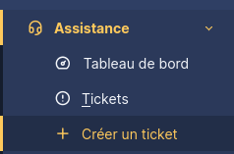
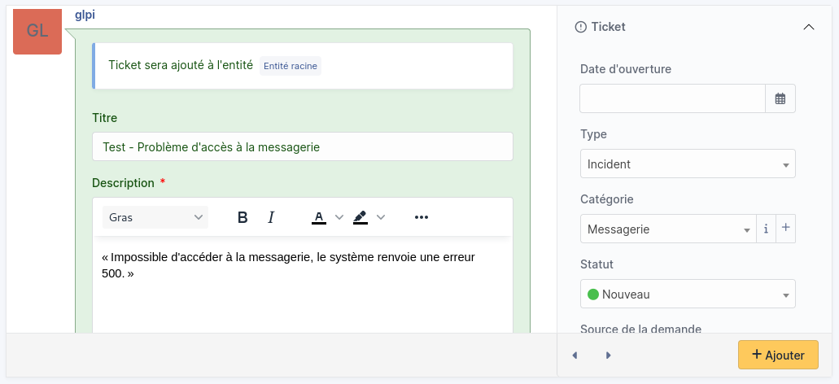
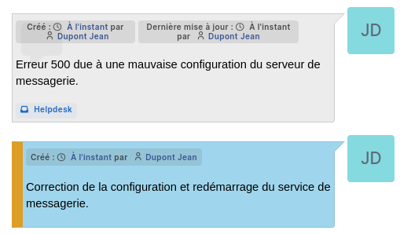
Je configure ensuite l’auto-attribution.
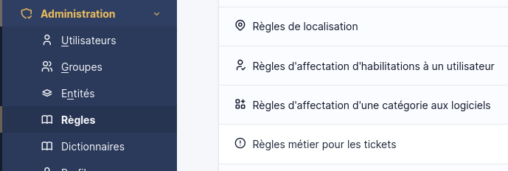
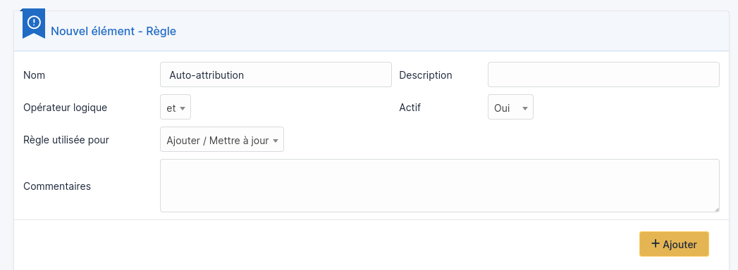
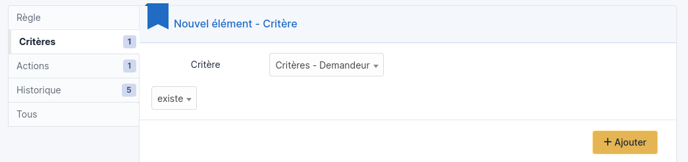
Et je fini par l’installation de l’agent GLPI
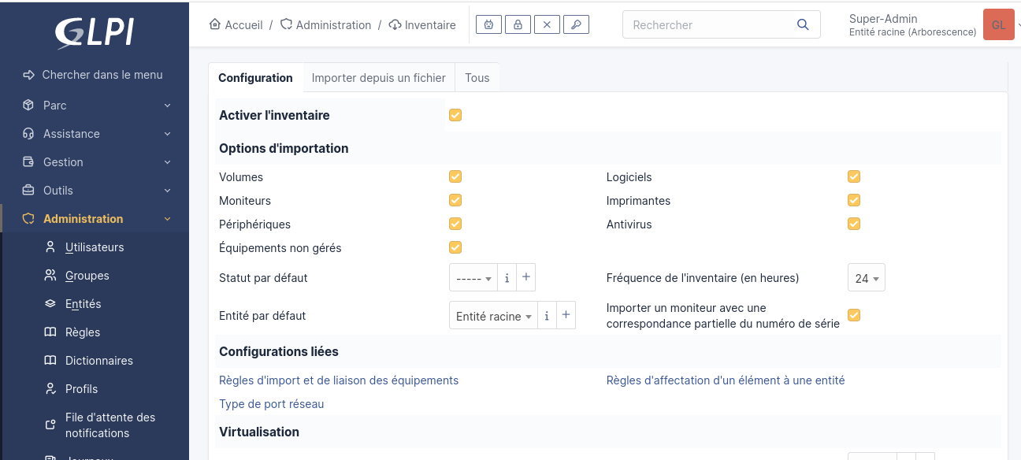
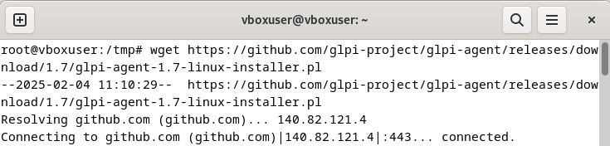
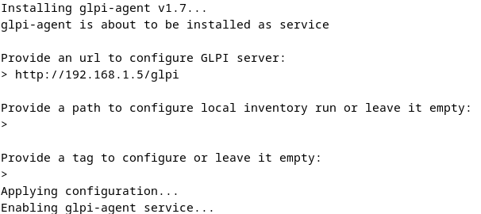

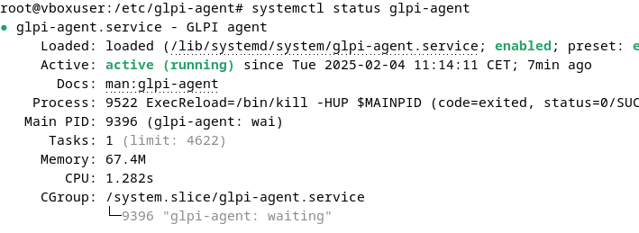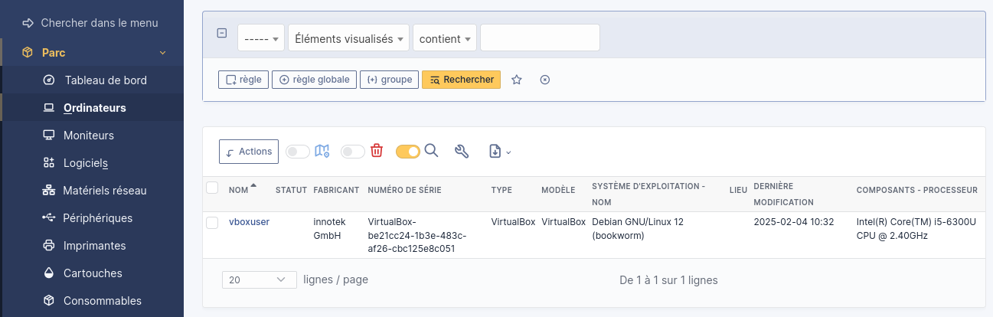
Activité-type | 1 | Exploiter les éléments de l’infrastructure et assurer le support aux utilisateurs
Exemple n°3  |  | Exploiter des serveurs Linux
De la même façon que dans le dernier exemple, j’installe une machine virtuelle Debian sur VirtualBox, cette fois-çi, sans interface graphique.
Une fois l’installation de la machine finie, je commence par l’installation et la configuration de Bind9
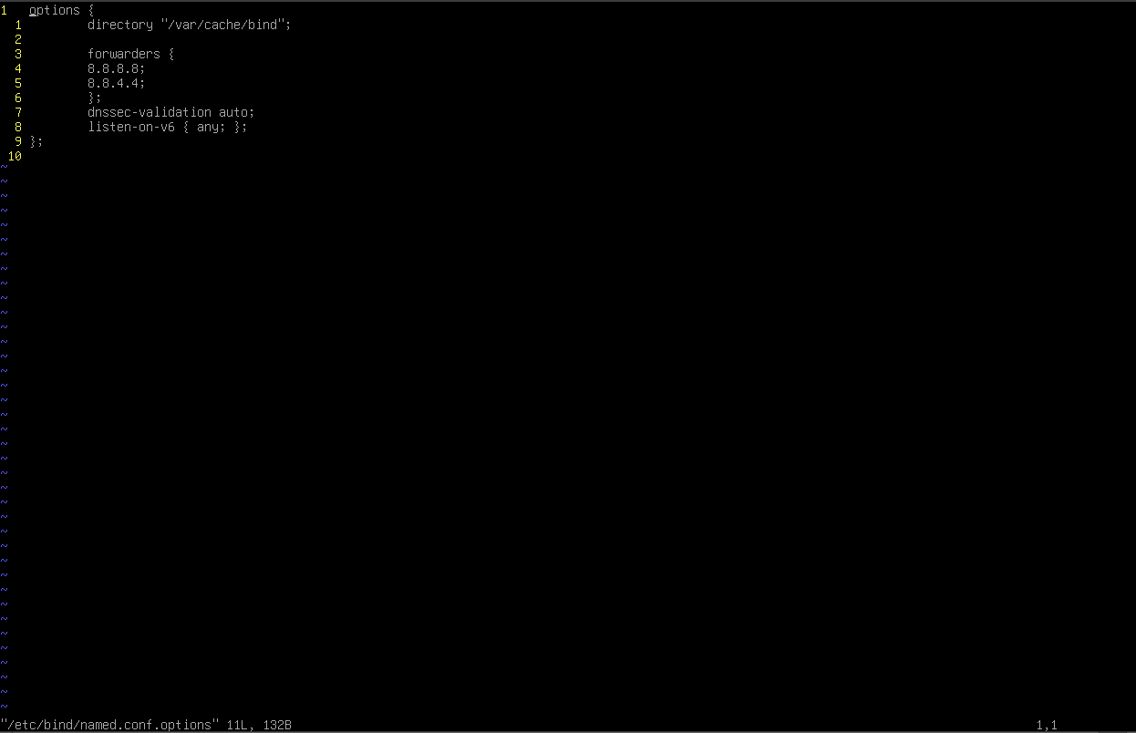

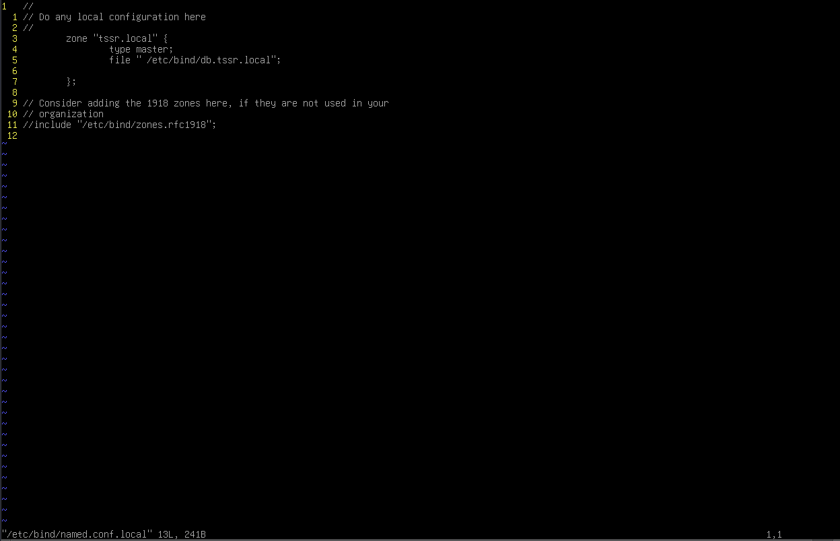
Je procède ensuite à la création d’une zone DNS
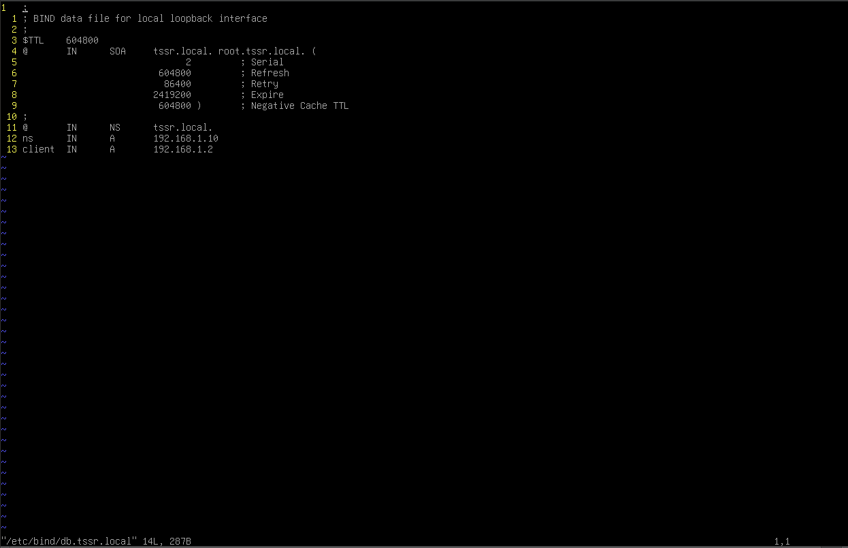
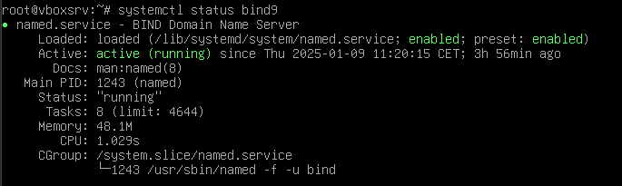
Et je configure mon fichier DHCP
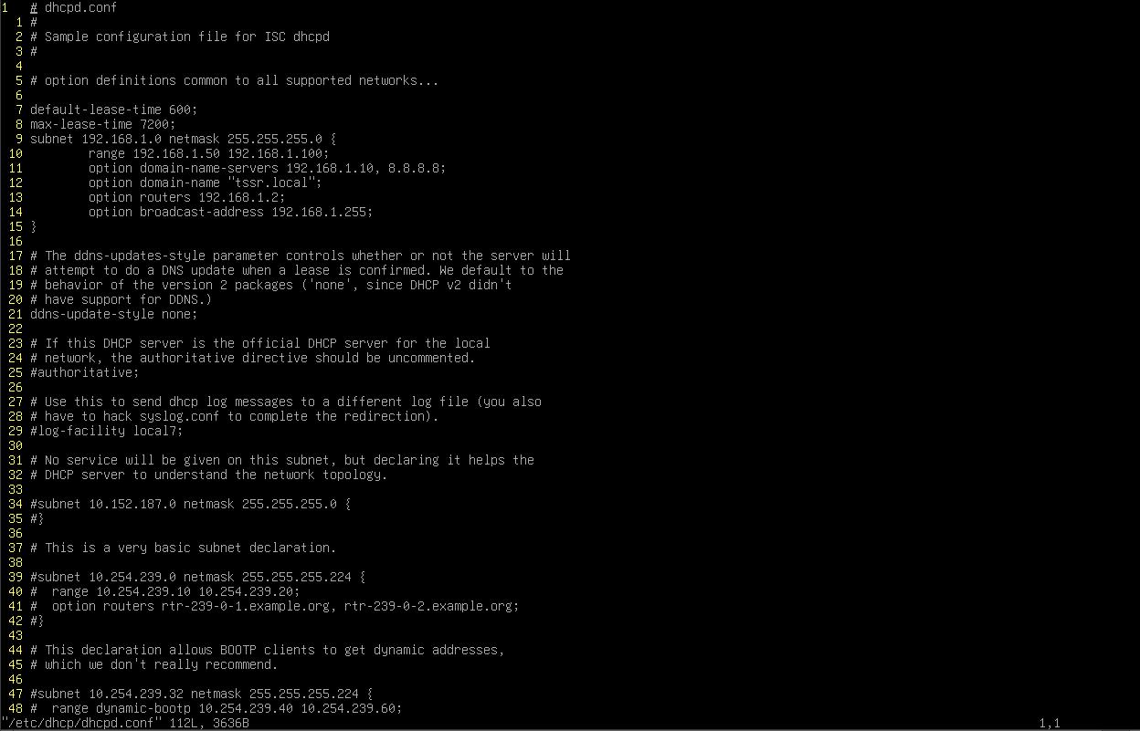
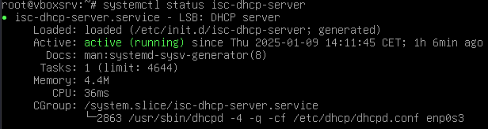
Je passe ensuite à la configuration de mon serveur LDAP
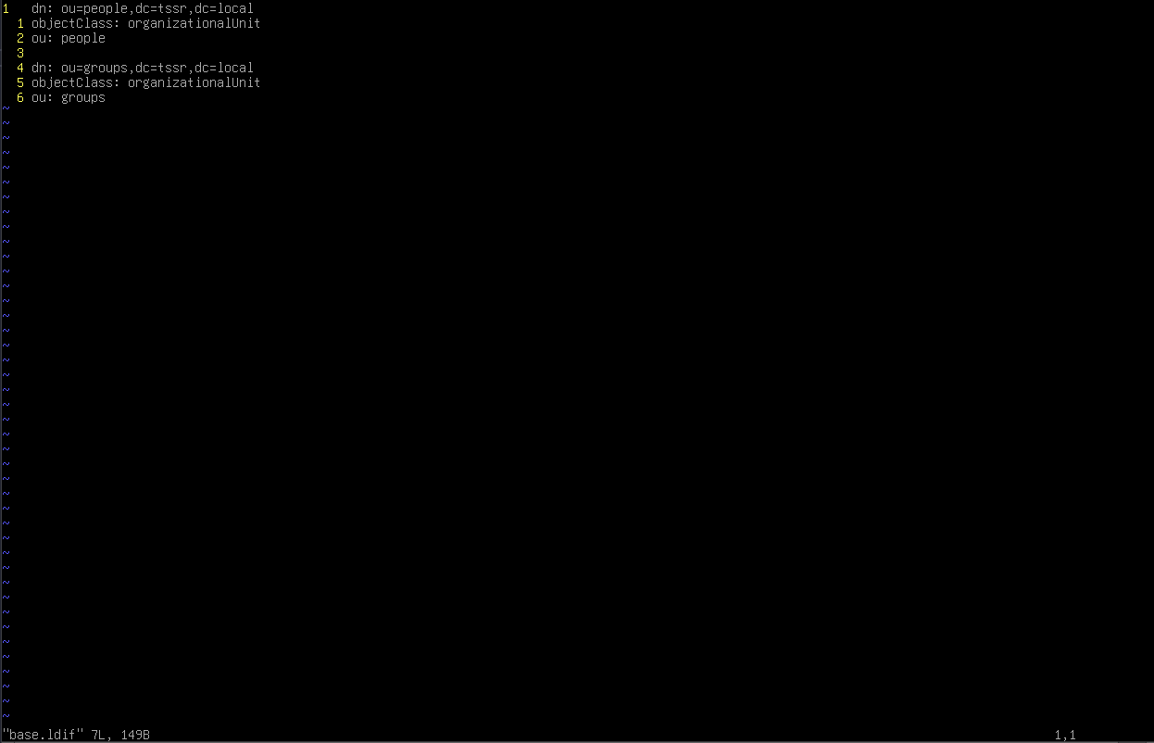
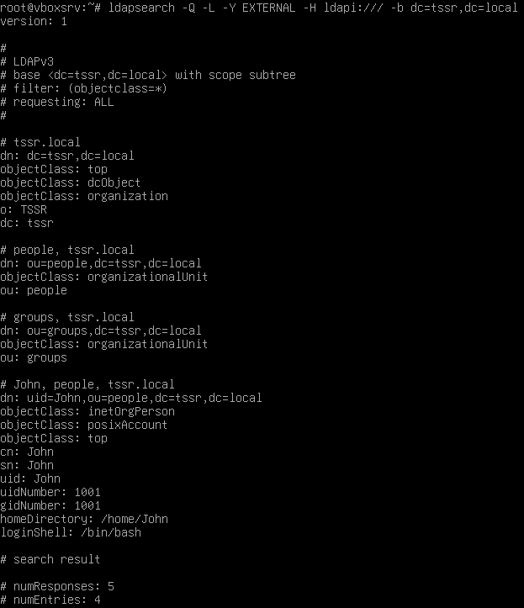

Et je fini par la configuration de mon client Debian
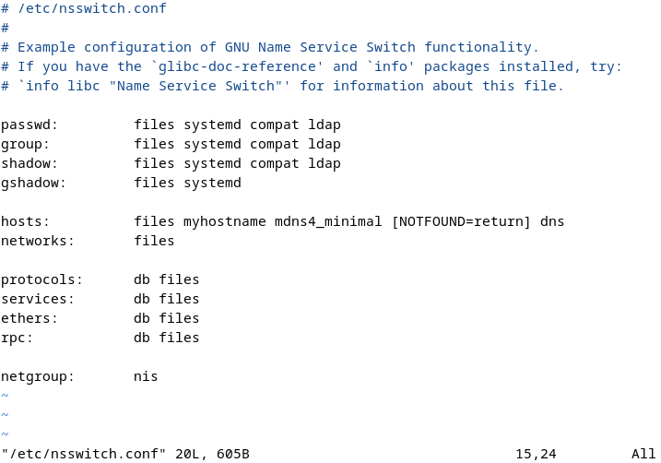
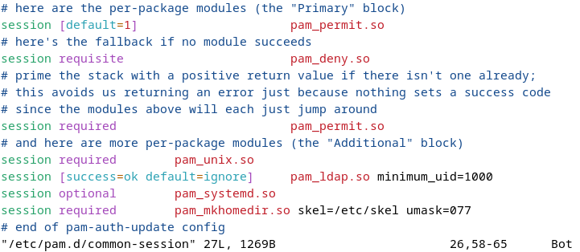
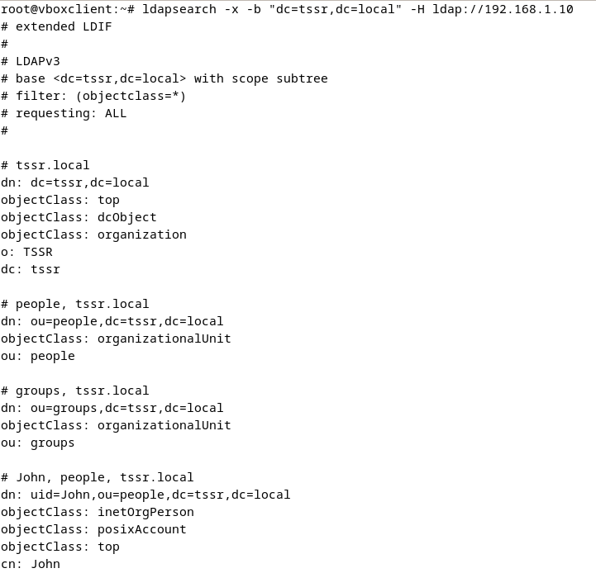
Activité-type | 2 | Maintenir l’infrastructure et contribuer à son évolution et à sa sécurisation
Exemple n°1  |  | Automatiser des tâches à l’aide de scripts
Pour cette activité, je vais réutiliser une machine virtuelle Debian déjà créé auparavent.
Une fois la machine prête, je commence par créé un script appelé « sauvegarde.sh » et le configure
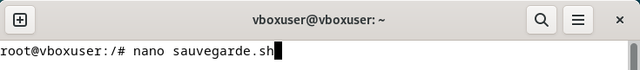
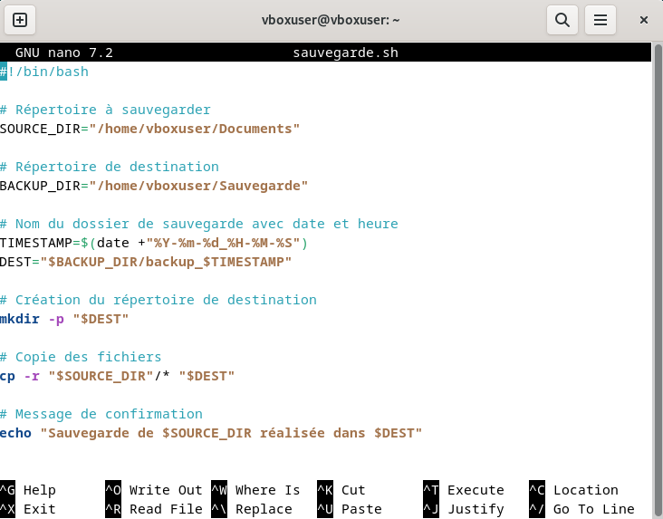
Je m’assure ensuite de le rendre exécutable à l’aide de la commande « chmod +x sauvegarde.sh »
J’utilise ensuite crontab afin d’automatiser l’exécution de mon script, dans cet exemple l’automatisation se fera tous les jours à minuit.
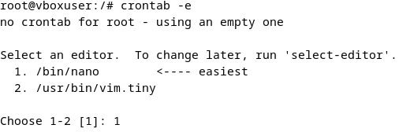
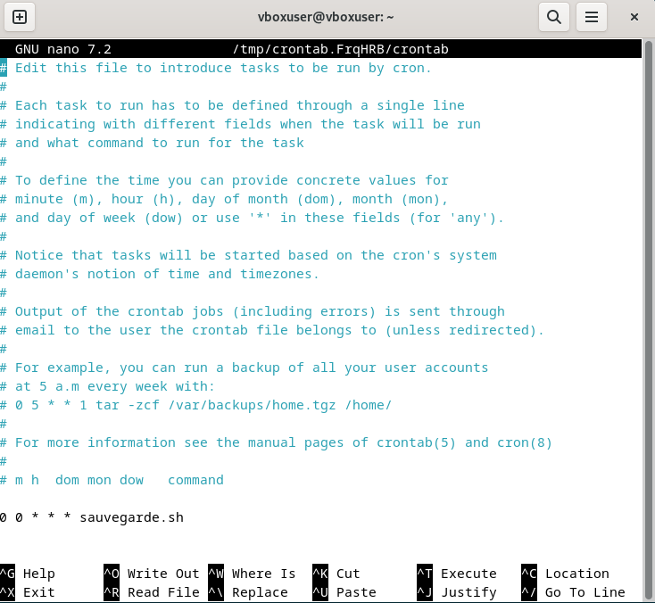
J’exécute aussi mon script manuellement afin de m’assurer qu’il fonctionne, ici, il est supposé sauvegarder le contenu du répertoire « Documents » dans un autre répertoire nommé « Sauvegarde »
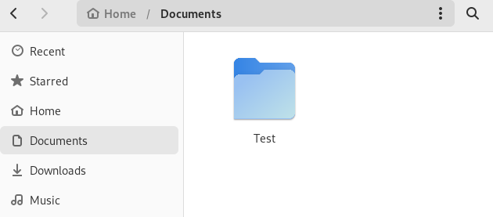
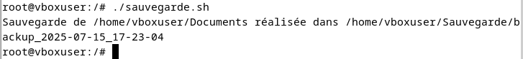
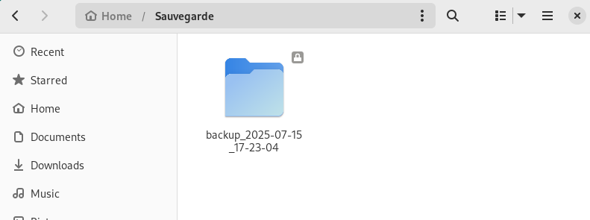

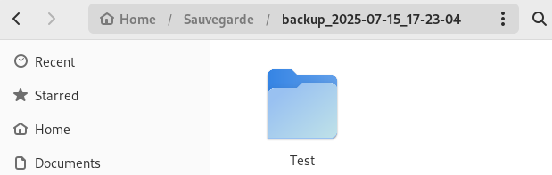
Activité-type | 2 | Maintenir l’infrastructure et contribuer à son évolution et à sa sécurisation
Exemple n°2  |  | Mettre en place, assurer et tester les sauvegardes et les restaurations des éléments de l’infrastructure

De la même façon que dans les activités précédentes, j’installe une machine virtuelle sous Windows 10.
Une fois l’installation finie, je redémarre la machine afin de boot sur l’ISO d’Acronis True Image.
Je commence par préparer la sauvegarde sur disque local.
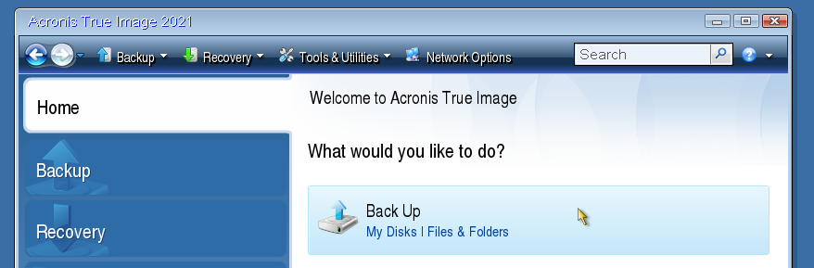
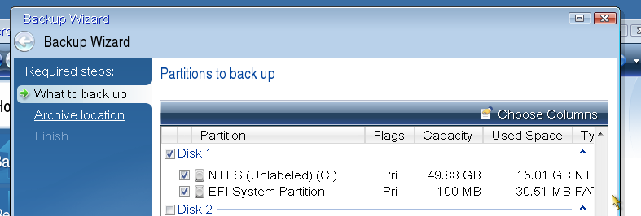

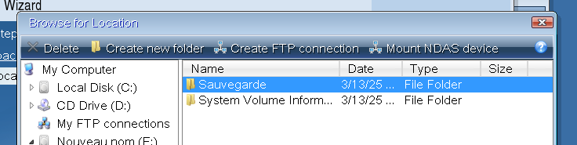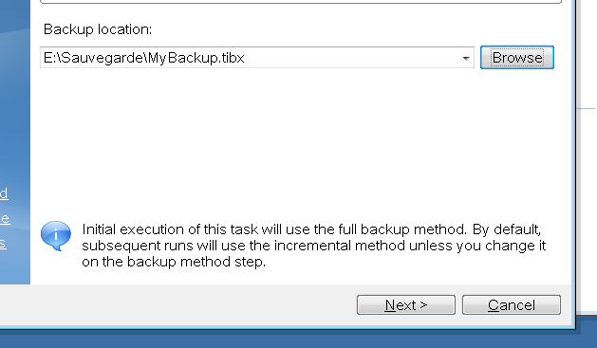

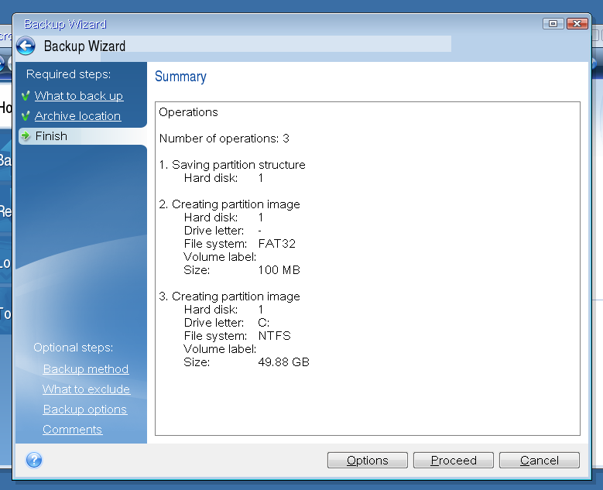
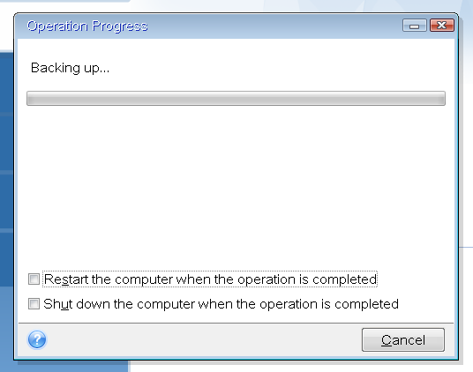
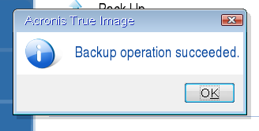
Je m’assure que la sauvegarde est au bon endroit spécifié.
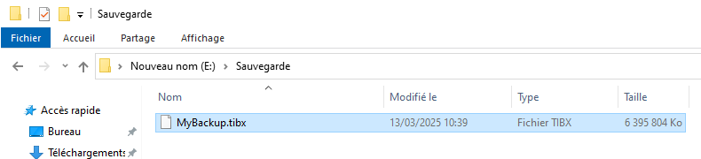
Et je tente désormais la restauration de la sauvegarde avec Acronis.
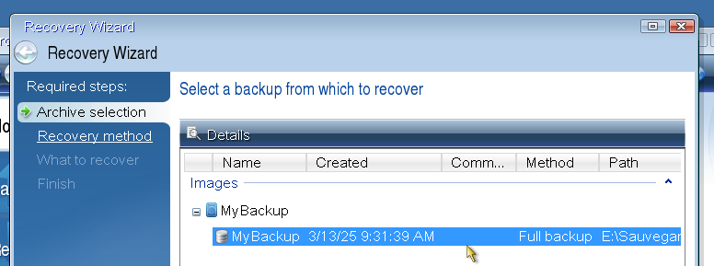
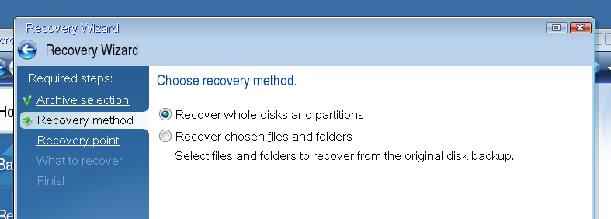
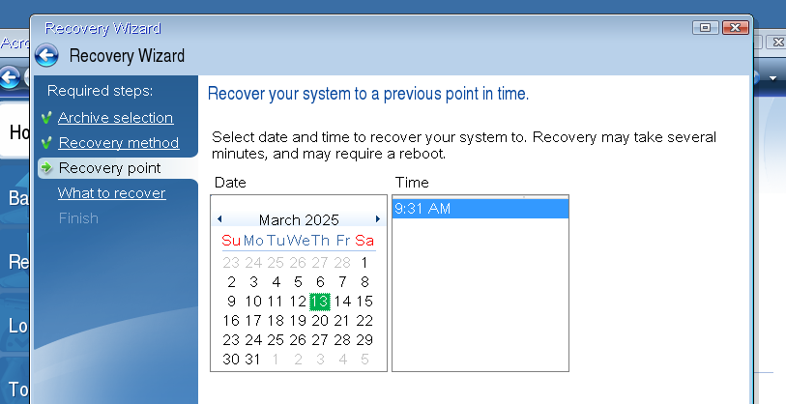

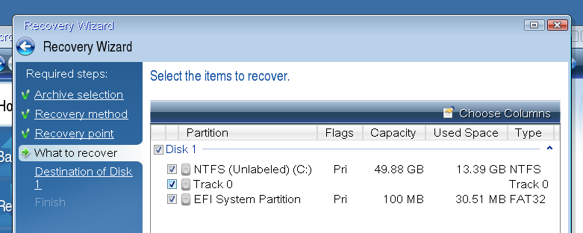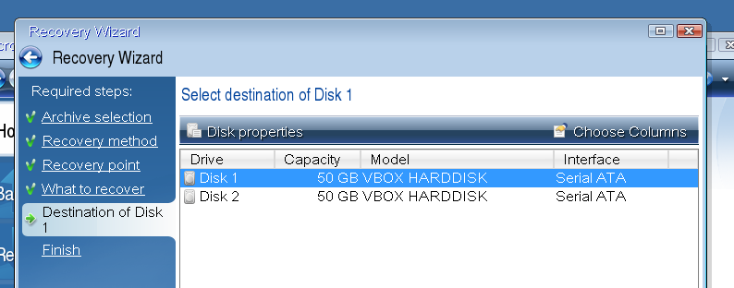

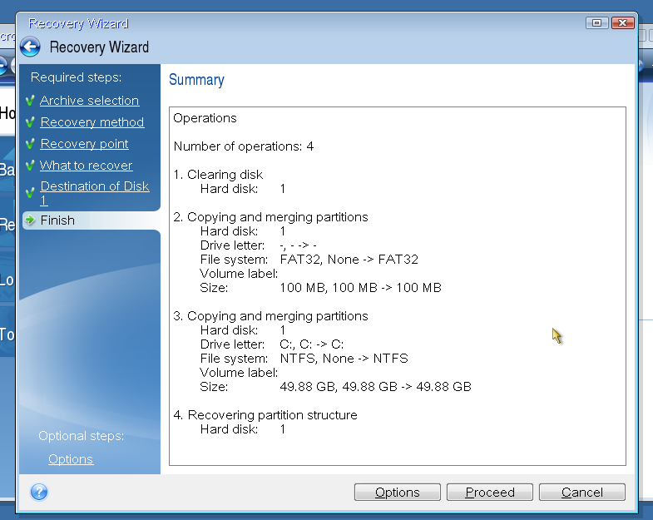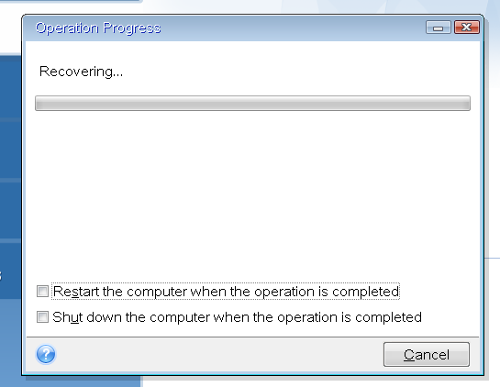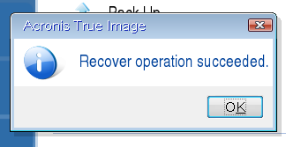

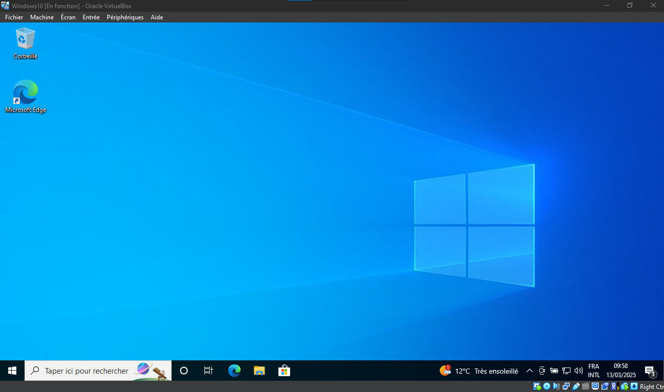
La sauvegarde et la restauration étant en état de fonctionner, je tente maintenant de restaurer cette même sauvegarde, mais cette fois-çi via serveur.

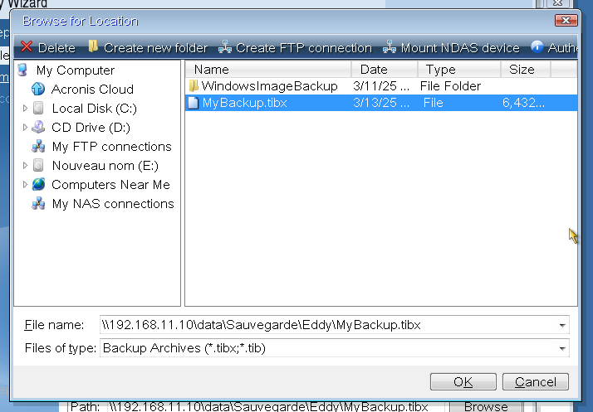

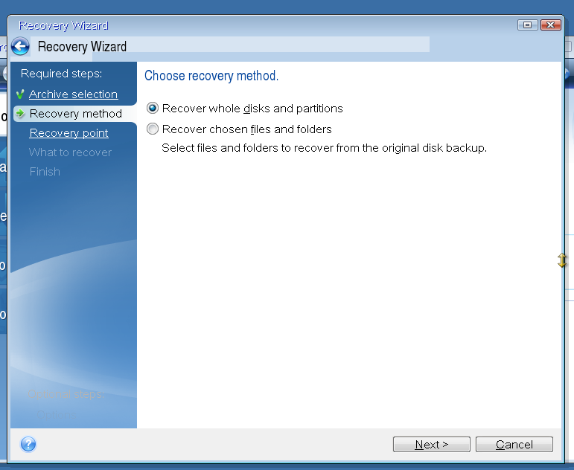

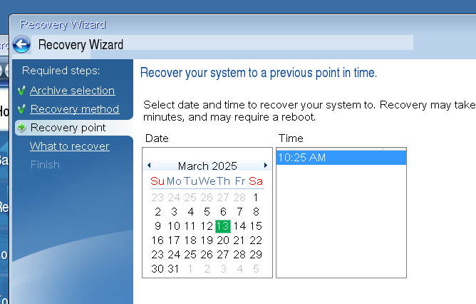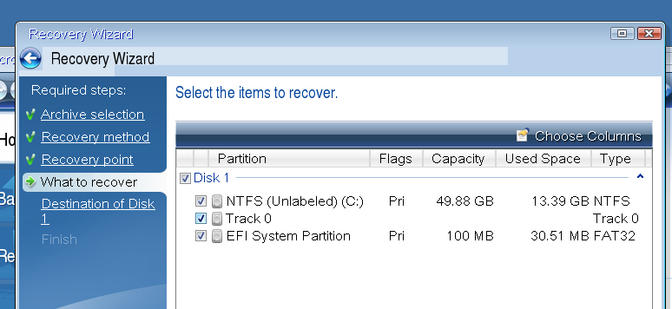

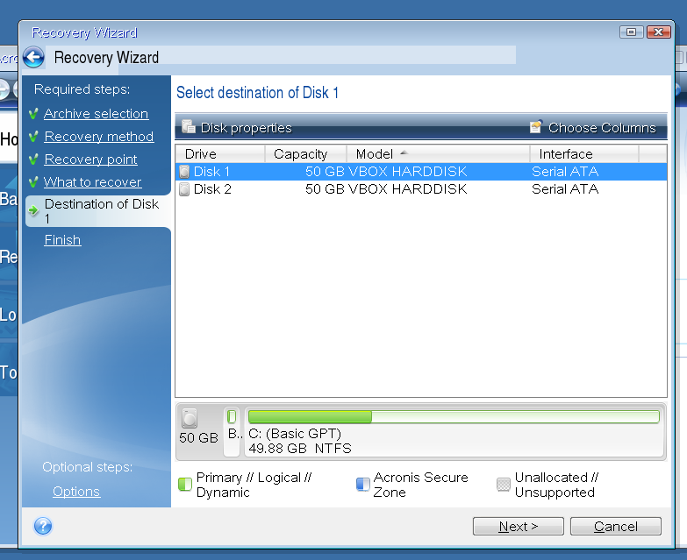

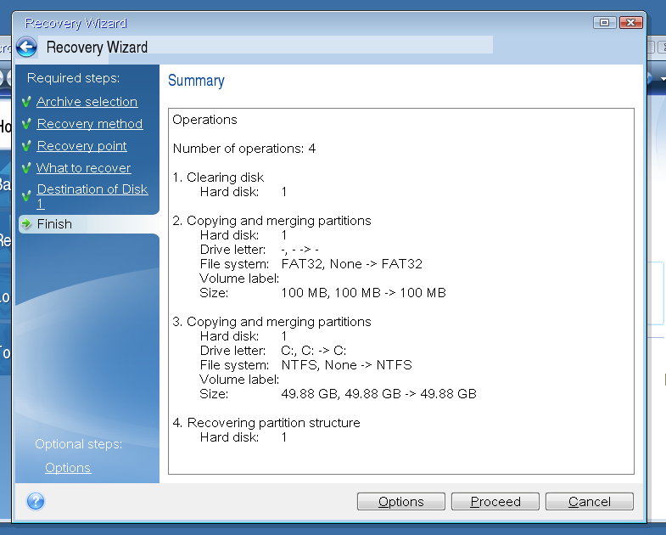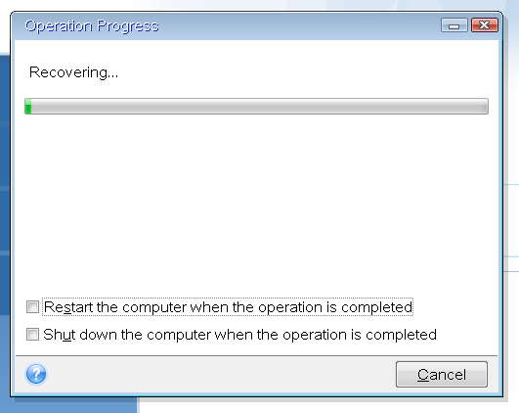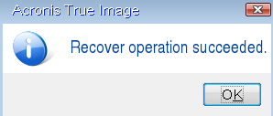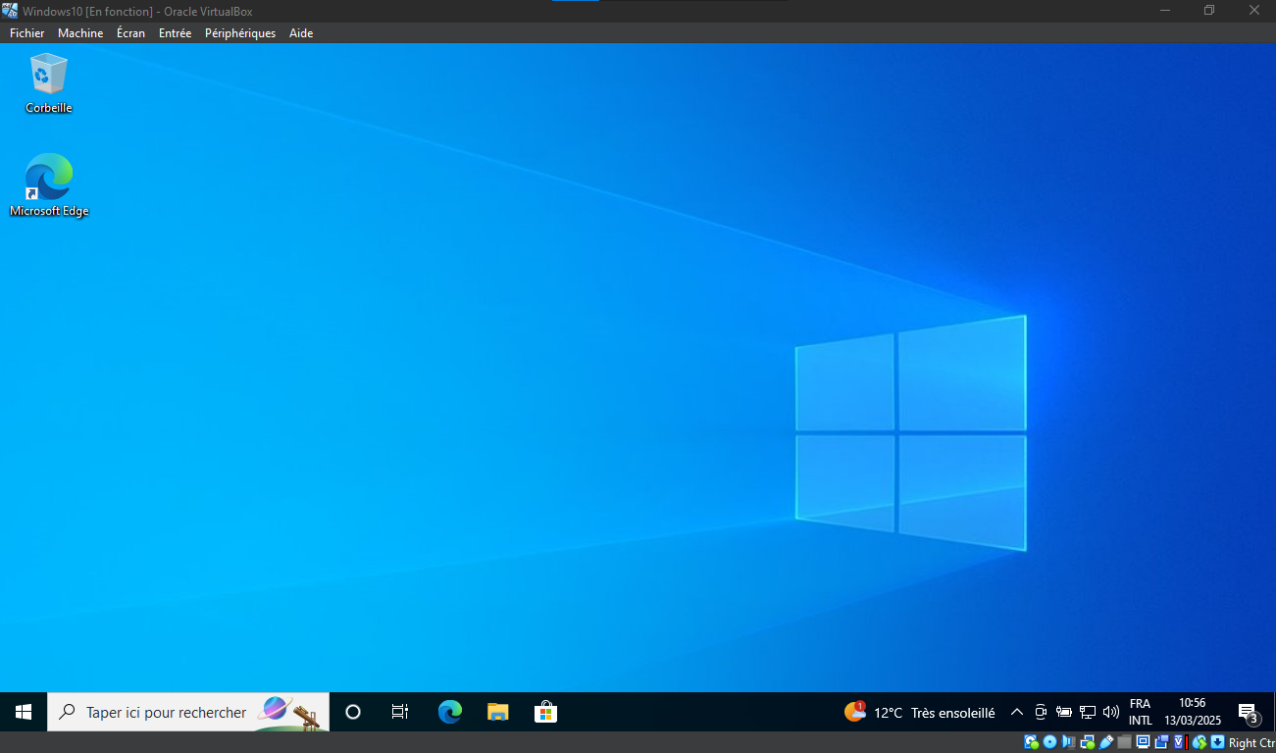
Activité-type | 2 | Maintenir l’infrastructure et contribuer à son évolution et à sa sécurisation
Exemple n°2  |  | Exploiter et maintenir les services de déploiement des postes de travail

De la même façon que dans les activités précédentes, j’installe une machine virtuelle sous Debian.
Une fois l’installation finie, je met la machine à jour.
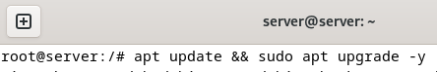
Puis je commence l’installation des dépendances
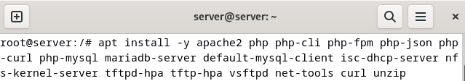
Je modifie ensuite les fichiers de configuration DHCP
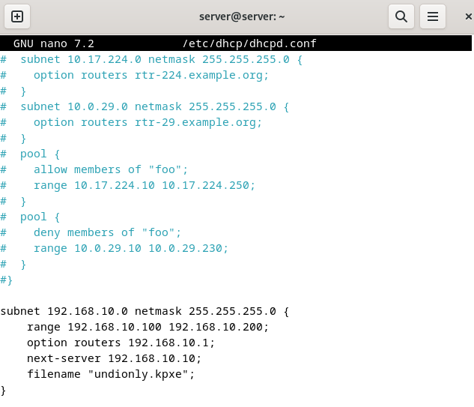
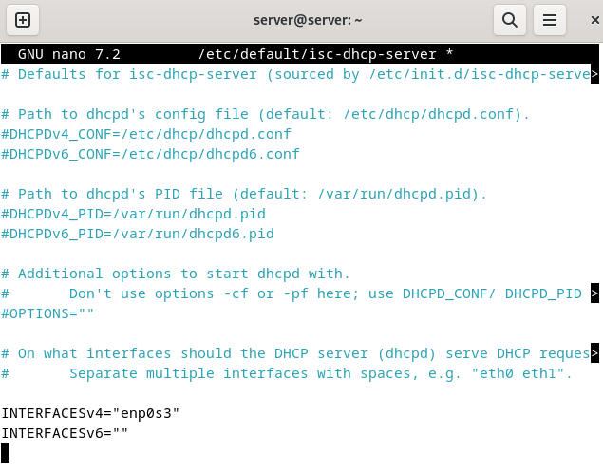
Puis je redémarre le service
Je procède ensuite à l’installation de FOG
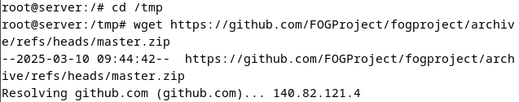
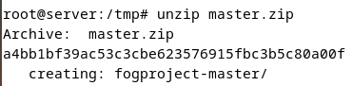
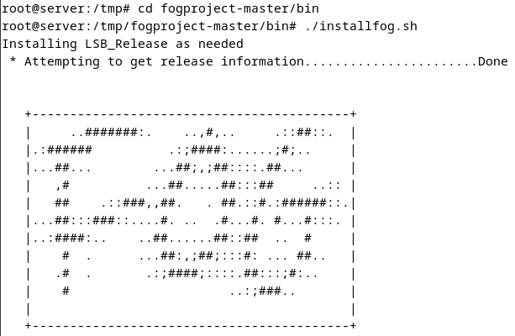
Je me connecte ensuite sur l’interface à l’aide des identifiants par défaut
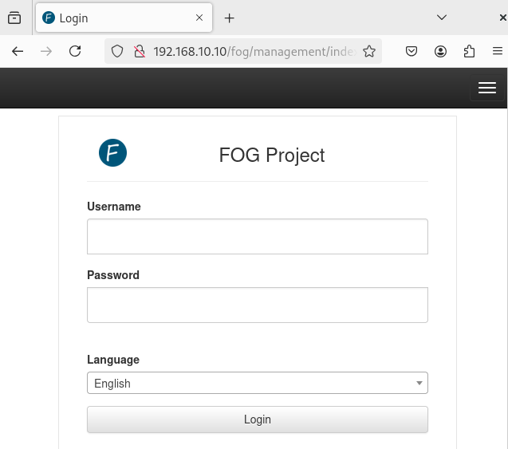
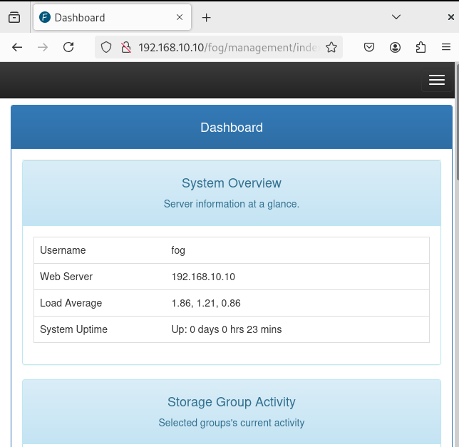
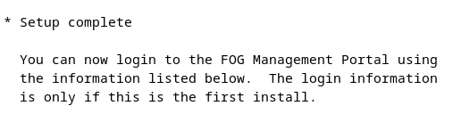
Une fois la configuration terminée, je tente la capture d’une image sur le même réseau.
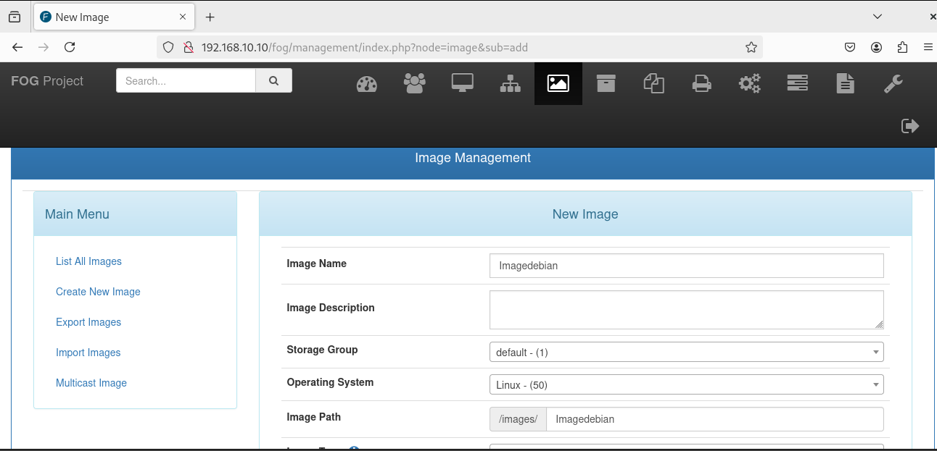
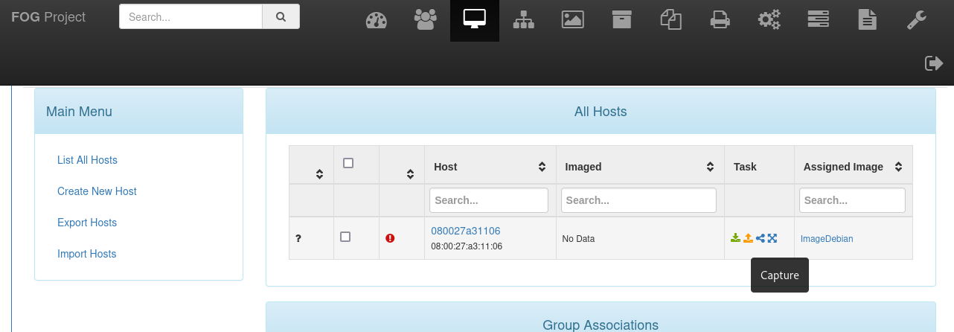
Je démarre en PXE sur la machine que je veux cloner.
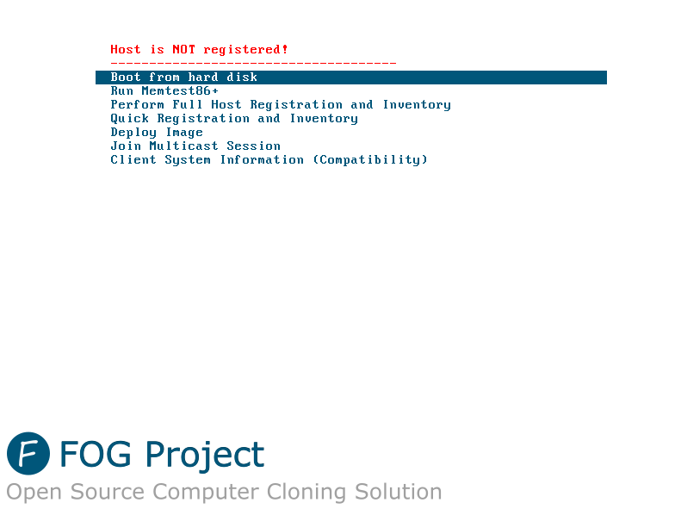
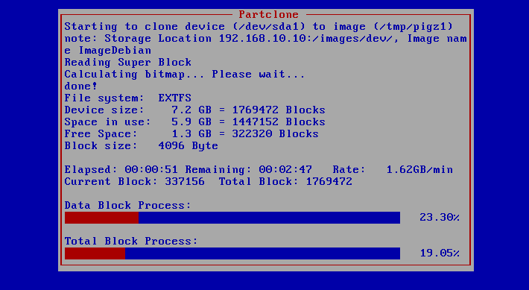
Une fois le clone fini, je démarre en PXE sur une troisième machine vierge et je procède à l’installation de mon image.


